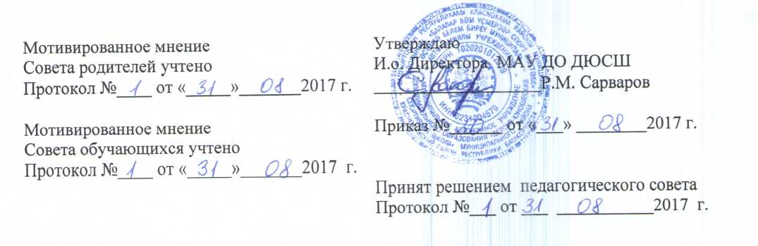

ПОЛОЖЕНИЕ
о правилах приема обучающихся на обучение по дополнительным образовательным программам в Муниципальном автономном учреждении дополнительного образования «Детско-юношеская спортивная школа» муниципального района Краснокамский район Республики Башкортостан

2017 г.
1.Общие положения

  - Настоящее Положение о правилах приема обучающихся на обучение в Муниципальном автономном учреждении дополнительного образования «Детско-юношеская спортивная школа» муниципального района Краснокамский район Республики Башкортостан (далее – ДЮСШ) разработано в соответствии с Конвенцией о правах ребенка; Законом Российской Федерации от 29.12.2012 г. №273-ФЗ «Об образовании в РФ»; Законом Российской Федерации от 24.07.1998 г. N 124-ФЗ «Об основных гарантиях прав ребенка в РФ»; Порядком организации и осуществления образовательной деятельности по дополнительным общеобразовательным программам, утвержденным приказом Минобрнауки РФ № 1008 от 29.08.2013 г.; «Санитарно-эпидемиологическими требованиями к учреждениям дополнительного образования детей (внешкольные учреждения)» (далее СанПиН); Уставом ДЮСШ.
1.2. Настоящее Положение разработано с целью создания условий, обеспечивающих соблюдение прав ребенка на получение дополнительного образования, определяет правила приема обучающихся на обучение по дополнительным образовательным программам в ДЮСШ, исходя из принципов общедоступности и бесплатности, реализации государственной политики в области образования.

2.Порядок приема
2.1. Прием детей в ДЮСШ осуществляется на добровольной основе для освоения дополнительных общеобразовательных программ.
2.2.При приеме граждан для освоения дополнительных общеобразовательных программ (далее – поступающие) требований к уровню их образования не предъявляется.
2.3. Поступающие, родители (законные представители) имеют право выбора секций в ДЮСШ с учетом индивидуальных особенностей детей, состояния их здоровья, уровня физического развития.
2.4. Порядок приема на обучение по дополнительным общеразвивающим программам.
2.4.1. На обучение по дополнительным общеразвивающим программам принимаются граждане 7-18 лет. Возрастной ценз зачисления в учебные группы определяется СанПиН, дополнительными общеразвивающими программами по видам спорта.
2.4.2. При приеме на обучение по дополнительным общеразвивающим программам требований к уровню физической подготовленности поступающих не предъявляется.
2.4.3. Основанием для зачисления в учебные группы по дополнительным общеразвивающим программам являются:
- письменное заявление родителя (законного представителя) несовершеннолетнего поступающего о приеме в ДЮСШ (Приложение 1);
- письменное заявление о согласии родителя (законного представителя) несовершеннолетнего поступающего на обработку персональных данных (Приложение № 2);
- медицинская справка о состоянии здоровья или иной медицинский документ, содержащий сведения об отсутствии медицинских противопоказаний для занятий в объединениях ДЮСШ по избранному виду спорта.
2.4.4. Прием документов поступающих осуществляется с 1 сентября по 15 октября. При наличии вакантных мест прием документов осуществляется в течение учебного года.
2.4.5. Прием поступающих в ДЮСШ на обучение по дополнительным общеразвивающим программам оформляется приказом директора в течение 7 рабочих дней после приема документов.
2.5. ДЮСШ обязано ознакомить поступающего и (или) его родителей (законных представителей) со своим уставом, с лицензией на осуществление образовательной деятельности, с дополнительной образовательной программой и другими документами, регламентирующими организацию и осуществление образовательной деятельности, права и обязанности обучающихся. Факт такого ознакомления фиксируется в заявлении о приеме и заверяется личной подписью поступающего и (или) родителей (законных представителей) ребенка.
2.7. Возможна распечатка письменного заявления о согласии родителя на обработку персональных данных (Приложения 2) на обороте заявления о приеме в ДЮСШ (Приложение 1).

3.Заключительные положения
3.1. Настоящее Положение действует до замены его новым или отмены в связи с выявившимися противоречиями из-за изменений в законодательстве РФ в области образования.

Приложение 1
И.о. директора МАУ ДО ДЮСШ
Сарварову Р.М.
от____________________________
^{(Ф.И.О. одного из родителей)}
проживающего (ей) по адресу:
Краснокамский р-н, с.Н-Березовка, ул.____________________,
дом №______, кв. №______
дом. телефон_____________________
моб. телефон_____________________

ЗАЯВЛЕНИЕ

Прошу Вас принять в Муниципальное автономное учреждение дополнительного образования «Детско-юношеская спортивная школа» муниципального района Краснокамский район Республики Башкортостан
моего ребенка______________________________________________________
(фамилия, имя, отчество ребенка полностью)
числа______ месяца________________ года рождения_________________
обуч-ся __________класса ОУ________________________________________
в секцию__________________________________________________________
тренер-преподаватель:______________________________________________
(фамилия, имя, отчество полностью)
Сведения о родителях:
Ф.И.О. отца_______________________________________________________
Место работы_____________________________________________________
Должность __________________________________раб. тел.__________________сотовый тел._________________________________
Ф.И.О. матери_____________________________________________________
Место работы_____________________________________________________
Должность___________________________________раб. тел._______________
сотовый телефон_________________________
1. С Уставом МАУ ДО ДЮСШ, лицензией на право ведения образовательной деятельности, режимом работы, правилами поведения в учреждении, порядком реализации дополнительных общеобразовательных программ по выбранному направлению, правами и обязанностями детей, их родителей (законных представителей) ознакомлен (а).
2. Даю согласие на получение, обработку и хранение персональных данных.

_______________/_________________
«_____»___________ 20______г.

Приложение 2
И.о. директора МАУ ДО ДЮСШ
Сарварову Р.М.
от______________________
(ФИО законного представителя обучающегося)

Заявление-согласие родителя (законного представителя)
на обработку персональных данных обучающегося
В соответствии с федеральным законом от 27.07.2006 №152-ФЗ «О персональных данных»
Я,_____________________________________________________________,
Ф.И.О. родителя (законного представителя)
являясь родителем (законным представителем) _____________________________________________________________
^{Ф.И.О. ребенка}
(далее – Обучающийся), даю согласие на обработку его персональных данных Муниципальному автономному учреждению дополнительного образования «Детско-юношеская спортивная школа» муниципального района Краснокамский район Республики Башкортостан (далее – Учреждение) с использованием средств автоматизации или без использования таких средств с целью осуществления индивидуального учета результатов освоения обучающимся дополнительных образовательных программ, а также хранения в архивах данных об этих результатах.
Я предоставляю Учреждению право осуществлять следующие действия (операции) с персональными данными обучающегося: сбор, систематизацию, накопление, хранение, уточнение (обновление, изменение), использование, обезличивание, блокирование, уничтожение.
Учреждение вправе размещать обрабатываемые персональные данные обучающегося в информационно-телекоммуникационных сетях с целью предоставления доступа к ним ограниченному кругу лиц: обучающемуся, родителям (законным представителям) обучающегося, а также административным и педагогическим работникам Учреждения.
Учреждение вправе включать обрабатываемые персональные данные обучающегося в списки (реестры) и отчетные формы, предусмотренные нормативными документами федеральных и муниципальными органов управления образованием, регламентирующими предоставление отчетных данных.
Перечень персональных данных, на обработку которых я даю согласие, включает:
- фамилия, имя, отчество;
- дата рождения; - пол; - № свидетельства о рождении, дата выдачи свидетельства;
- паспортные данные; - домашний адрес;
- фамилии, имена, отчества родителей (законных представителей), место работы, занимаемая должность, контактные телефоны;
- состояние здоровья, включая данные о медицинской группе.
- номер и дата приказов о поступлении, выбытии, переводе,
- данные о посещаемости тренировок, причины отсутствия на тренировках;
- поведение в Учреждении;
- награды и поощрения;
- состояние физической подготовленности;
- расписание, содержание тренировок;
- фамилии, имена, отчества тренеров, ведущих обучение;
- участие в соревнованиях и других спортивно-массовых мероприятиях.
Настоящее согласие дается на срок обучения в МАУ ДО ДЮСШ, по окончании обучения за Учреждением остается право хранения персональных данных Обучающегося на электронных и бумажных носителях.
Об ответственности за достоверность представленных сведений предупрежден(а).
Я оставляю за собой право отозвать свое согласие посредством составления соответствующего письменного документа, который может быть направлен мной в адрес Учреждения по почте заказным письмом с уведомлением о вручении либо вручен лично под расписку представителю Учреждения.

____________________ _____________ "___"________20__ г. ^{И.О.Фамилия}

